Как жарить на сковороде из нержавеющей стали, чтобы ничего не прилипло.
Если сковорода из нержавеющей стали – ваш помощник и друг, и вы мастерски жарите на ней все, вплоть до тончайших блинов, то в этой статье ничего нового для себя не откроете. Она для тех, кто воюет с нержавейкой в надежде когда-нибудь её победить, но продукты раз от раза прилипают к ней, подгорают и разваливаются.

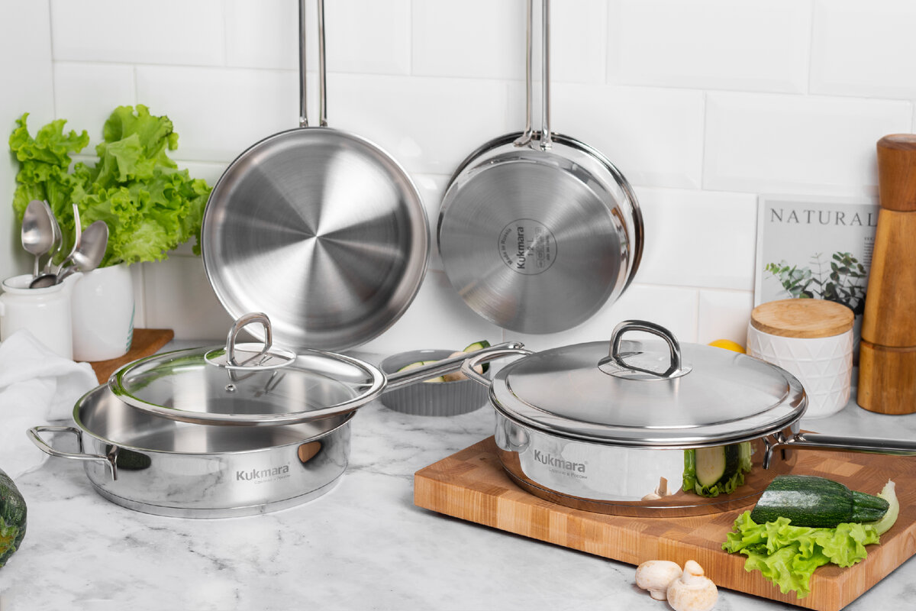
Сковорода из нержавейки – один из лучших кухонных инструментов. За ней не нужно так же пристально следить, как за чугунной. При готовке на ней можно использовать металлические кухонные предметы, в отличие от сковород с антипригарным покрытием. Она нагревается на абсолютно всех типах плит, в отличие от некоторых алюминиевых. С какой стороны ни посмотри – универсальная сковорода. Но своенравная. К принципам приготовления на ней просто нужно привыкнуть. А они простые, и их мало. Если запомните эти правила, то никаких проблем с обжариванием на нержавейке у вас больше не возникнет.

ПРАВИЛО ПЕРВОЕ: Подготовить сковороду? Нет
В отличие от множества других сковородок, сковороды из нержавеющей стали не требуют особой подготовки. После покупки её достаточно просто промыть тёплой водой с жидким моющим средством и высушить.
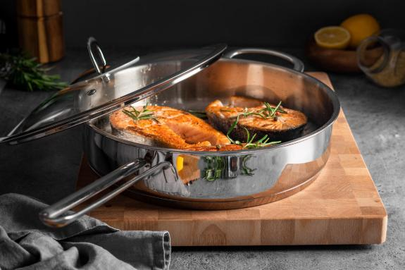

ПРАВИЛО ВТОРОЕ: Разогреть
Это один из самых важных моментов в работе с нержавейкой. Перед закладкой продуктов сковорода должна быть хорошо разогрета. То же самое правило, кстати, действует и для чугунных сковородок. Проверить готовность сковороды из нержавейки к «приёму» будущей пищи очень легко с помощью капель воды.
В достаточно хорошо разогретой сковороде капли воды «катаются» по поверхности, образуя водяные шарики, которые быстро испаряются. В случае если жара ещё недостаточно, вода будет просто кипеть, оставаясь на месте.
Но есть одна опасность! Она единственная для сковород из нержавеющей стали – опасность перегрева и, как следствие, пережарки некоторых продуктов. Поэтому всегда после выкладки продукта на дно сковороды огонь стоит убавлять до среднего. Лучше пожарить подольше на среднем огне, чем сжечь на сильном.

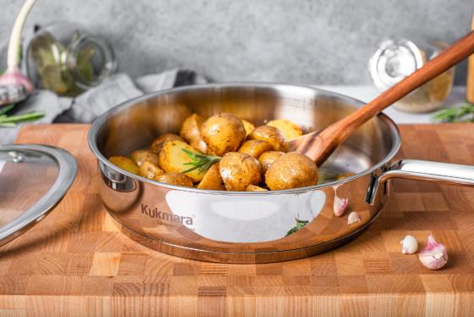

ПРАВИЛО ТРЕТЬЕ: Масло должно пойти волнами
Но разогреть сковороду до нужной температуры – это половина дела. Растительное масло на ней тоже должно нагреться как положено. Признаком нужного нагрева масла являются своеобразные «волны» или «рябь», которыми покрывается поверхность масла. Когда появились волны, продукты можно закладывать.
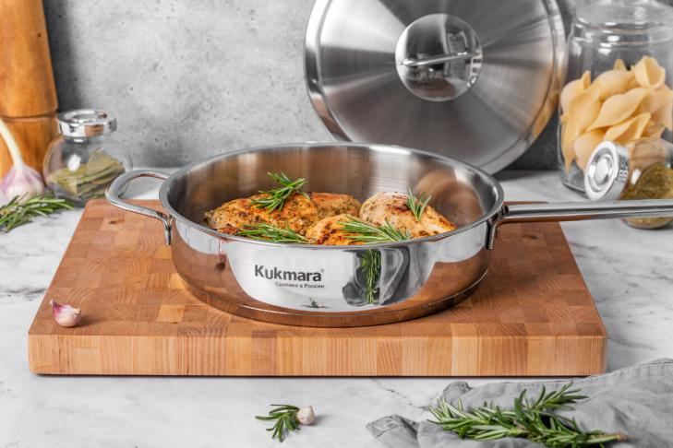

ПРАВИЛО ЧЕТВЁРТОЕ: Подождать, пока прижарится
Это правило касается всех продуктов, которые обжариваются на нержавейке. После выкладки продуктов на расстоянии друг от друга и в один слой (чтобы тепло распределялось более-менее равномерно), нужно подождать, когда продукт в месте соприкосновения с металлом схватится и появится зажаристая корочка. Если вы выложите что угодно на такую сковороду и через 5-10 секунд начнёте что-то перемешивать или пытаться перевернуть, результат всегда будет одним и тем же – часть продукта уже прилипла к сковороде и ещё не отлипла, а вы его уже отрываете от поверхности. Отсюда разрывы, развалы, разрыхления. Дайте продукту поджариться, он сам отойдёт от поверхности.
Если продукт нужно переворачивать при приготовлении, то ему тоже нужно дать поджариться с сырой стороны и только потом перемещать по сковороде или переворачивать снова.
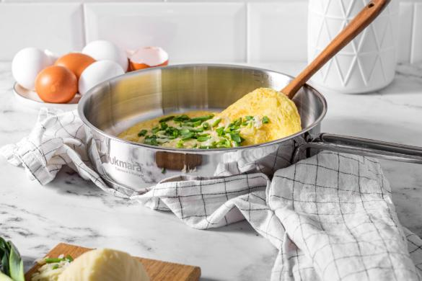
Если вы последовали всем четырём правилам, то с продуктами ничего больше не случится – они просто будут жариться до нужной вам степени готовности. И когда они получат корочку с обеих сторон, их можно елозить по сковороде как угодно, в любом направлении, – ничего не прилипнет и не пригорит.
После завершения приготовления сковороду достаточно вымыть и протереть полотенцем, чтобы убрать остатки влаги. И она снова готова к следующему использованию.

